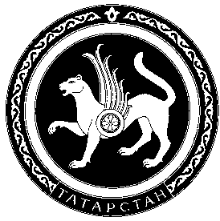

ЦЕНТРАЛЬНАЯ ИЗБИРАТЕЛЬНАЯ КОМИССИЯ
РЕСПУБЛИКИ ТАТАРСТАН

П О С Т А Н О В Л Е Н И Е

14 августа 2025 г. |  | № 104/790
г. Казань

О графике распределения эфирного времени, предоставляемого безвозмездно зарегистрированным кандидатам на должность Главы (Раиса) Республики Татарстан региональными (республиканскими) государственными организациями телерадиовещания

В соответствии с частью 8 статьи 61 Избирательного кодекса Республики Татарстан Центральная избирательная комиссия Республики Татарстан п о с т а н о в л я е т:
1. Утвердить график распределения эфирного времени, предоставляемого безвозмездно зарегистрированным кандидатам на должность Главы (Раиса) Республики Татарстан региональными (республиканскими) государственными организациями телерадиовещания, определенный по результатам жеребьевки, проведенной 12 августа 2025 года Центральной избирательной комиссией Республики Татарстан, с участием представителей региональных (республиканских) государственных организаций телерадиовещания, зарегистрированных кандидатов на должность Главы (Раиса) Республики Татарстан (прилагается).
2. Направить настоящее постановление для опубликования в газеты «Республика Татарстан», «Ватаным Татарстан» и разместить на сайте Центральной избирательной комиссии Республики Татарстан в информационно-телекоммуникационной сети «Интернет».

Председатель  Центральной избирательной комиссии  Республики Татарстан | А.С. Кондратьев
Секретарь  Центральной избирательной комиссии  Республики Татарстан | Н.П. Борисова

